第１号様式（その１）（第４条関係）
個人用
年 月 日

山武市長 様

さんむＳＤＧｓパートナー宣言申請書

さんむＳＤＧｓパートナー宣言制度実施要綱第４条の規定により、さんむＳＤＧｓパートナーとして申請します。

氏名
※市ホームページ掲載時の名前（希望するほうに☑をつけてください）
□本名 □ニックネーム（ ）
住所 | ※市ホームページ上には掲載されません。
 | 〒
電話番号 | ※市ホームページ上には掲載されません。
 | （ ）
メール  アドレス | ※市ホームページ上には掲載されません。  ※市からの連絡は原則としてEメールで行いますので、メールアドレスをお持ちの方は必ずご記入ください。
 | ＠

【同意欄（☑をつけてください）】
□ＳＤＧｓの普及啓発や理解促進に取り組みます。
□ＳＤＧｓの理念に沿った活動を実践することで、持続可能な地域づくりに貢献します。
□パートナー間での交流と連携を図ります。
□申請書および宣言書の記載内容に相違がありません。

【市ホームページへの掲載について（どちらかに☑をつけてください）】
市ホームページへの宣言内容の掲載を
□希望します □希望しません

宣言書

私は、ＳＤＧｓの内容を理解し、ＳＤＧｓ達成に向けた取組を下記のとおり宣言します。

１．ＳＤＧｓ達成に貢献する取組
２．関係するＳＤＧｓの目標（ゴール） （○を入れてください。）複数選択可
(①貧困）  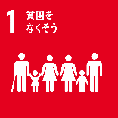 | (②飢餓）  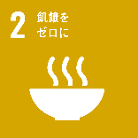 | (③保健)  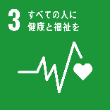 | (④教育)  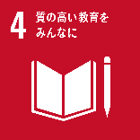 | (⑤ジェンダー)  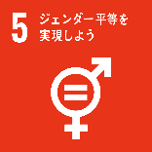 | （⑥水･衛生）  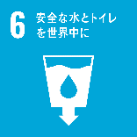
(⑦エネルギー)  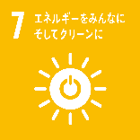 | (⑧成長･雇用)  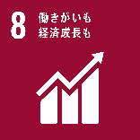 | (⑨イノベーション)  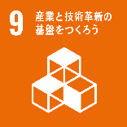 | (⑩不平等)  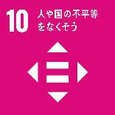 | (⑪都市)  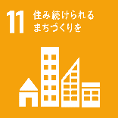 | (⑫生産･消費)
(⑬気候変動)  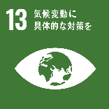 | (⑭海洋資源)  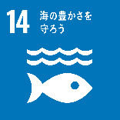 | (⑮陸上資源)  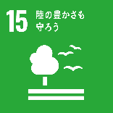 | (⑯平和)  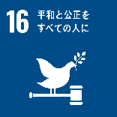 | (⑰実施手段)  